Con el objetivo de apoyar a los pacientes,

La Asociación Española de Cirujanos y la Asociación de Pacientes con Tumores Neuroendocrinos firman un convenio de colaboración
- Los tumores neuroendocrinos tienen una incidencia de 7-10 casos por 100.000 habitantes/año y se presentan de forma más frecuente en el tubo digestivo y en el páncreas
- Esta alianza sienta las bases para el trabajo conjunto en diferentes iniciativas educativas y divulgativas de los avances científicos
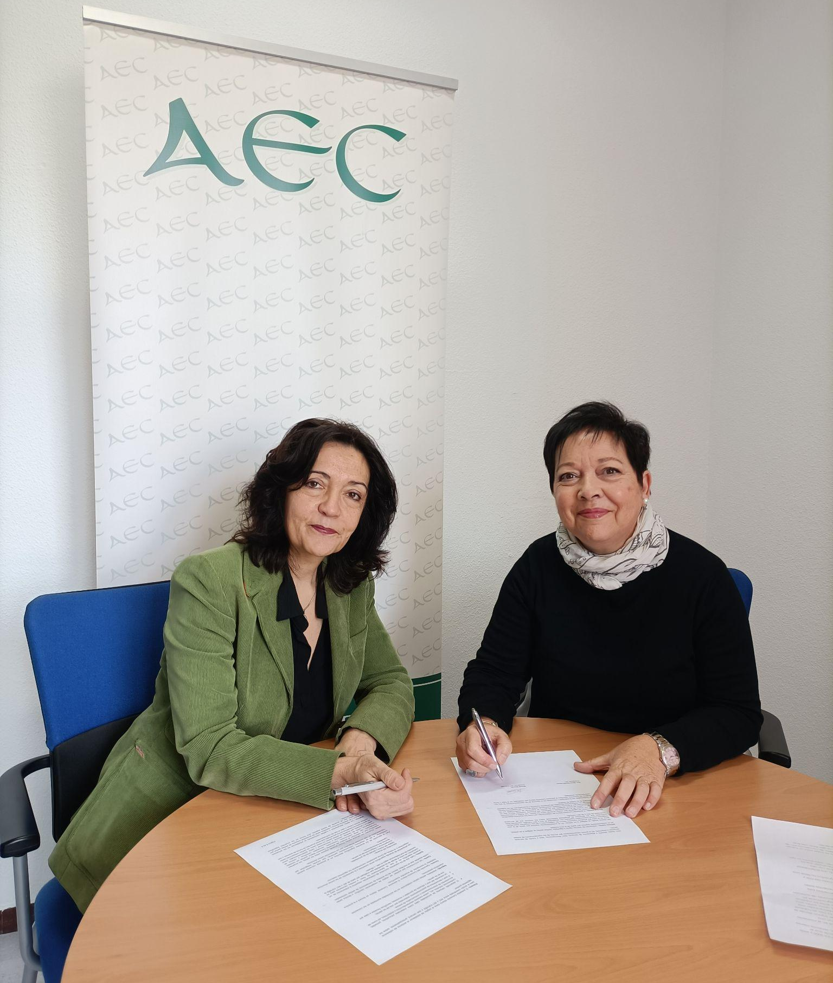
La Dra. Elena Martín Pérez, presidenta de AEC y Dña. Blanca Guarás, presidenta de NET-España.
Madrid, 18 de diciembre de 2023.- Con el objetivo de lograr una cooperación científica y educativa, la Asociación Española de Cirujanos (AEC) y la Asociación de Pacientes con Tumores Neuroendocrinos (NET-España) han firmado recientemente un convenio de colaboración. El acuerdo ha sido suscrito por la Dra. Elena Martín Pérez, presidenta de la AEC; y Dña. Blanca Guarás, presidenta de NET-España.
La colaboración entre cirujanos y pacientes es fundamental para asegurar el éxito de la cirugía y garantizar una recuperación exitosa. Incluir al paciente en la toma de decisiones y comprender y abordar sus preocupaciones no solo mejora su experiencia, sino que también contribuye positivamente al resultado general del tratamiento. Mediante este convenio de colaboración se pretende que cirujanos y pacientes trabajen juntos como un equipo para lograr los mejores resultados posibles.
“La alianza que hemos firmado entre la AEC y NET-España puede sentar las bases de un trabajo colaborativo entre ambas entidades y, sobre todo, debemos trabajar en materia de educación, divulgación de los avances científicos y también en la difusión y visibilidad de los tumores neuroendocrinos”, ha explicado Blanca Guarás, presidenta de NET-España.
Por su parte, la Dra. Elena Martín Pérez, presidenta de la AEC, ha comentado que “ambas asociaciones nos hemos unido para poder empezar así una nueva ruta de trabajo con el objetivo de conseguir el bienestar de los pacientes con tumores neuroendocrinos. Para nosotros es un placer poder firmar esta colaboración y vamos a trabajar duro para sacar adelante todas las iniciativas”.
Gracias a esta iniciativa, tanto la AEC como la Asociación NET-España trabajarán conjuntamente para dar visibilidad y apoyo a los tumores neuroendocrinos, que pese a ser poco frecuentes, con una incidencia de 7-10 casos por 100.000 habitantes/año, se ha observado un aumento en el número de casos diagnosticados en los últimos 30 años.

La Asociación de Pacientes con Tumores Neuroendocrinos de España
Los Tumores Neuroendocrinos (NET, siglas en inglés Neuroendocrine Tumours) constituyen un grupo heterogéneo de tumores que se originan en las células neuroendocrinas. Estas células se caracterizan por producir una serie de moléculas llamadas hormonas y se encuentran dispersas por todo el organismo. Por este motivo, la localización, presentación y características clínicas de estos tumores es muy diversa, y su manejo complejo.
Desde NET-España se encargan de difundir y sensibilizar a la sociedad sobre la realidad de estos tumores y las necesidades de los pacientes. Su objetivo es apoyar, orientar, informar y dotar a los pacientes de recursos para que puedan implicarse de una manera responsable en su enfermedad. Para ello, aúnan sus esfuerzos con los de otras sociedades médico-científicas y los profesionales sanitarios implicados en el diagnóstico y tratamiento de estos tumores.

Sobre la Asociación Española de Cirujanos
La AEC es una sociedad científica sin ánimo de lucro que tiene como finalidad contribuir al progreso de la cirugía en todos sus aspectos, promoviendo la formación, el desarrollo y el perfeccionamiento profesional de los cirujanos, procurando la mejor calidad en la asistencia a los pacientes y fomentando la docencia y la investigación. Fundada en Madrid en 1935, actualmente cuenta con más de 5.000 socios y colabora con otras sociedades y entidades científicas, participando activamente en órganos como la Federación de Asociaciones Científico Médicas Españolas(FACME), European Union of Medical Specialists (UEMS) y la Comisión Nacional de la Especialidad.

www.aecirujanos.es
CONTACTO DE COMUNICACIÓN
Actitud de Comunicación
Teléfono: 91 302 28 60
Email: paloma.escudero@actitud.es

